Príloha č. 1 – Opis predmetu zákazky
Predmetom tejto výzvy č. 7 v rámci zriadeného DNS "Nákup nábytku“ je kúpa a dodanie rozťahovacích 3-sedačiek v celkovom množstve 9ks.

Ilustrácia tovaru | Parametre tovaru | Opis a špecifikácia tovaru
Rozťahovacia 3-sedačka s úložným priestorom  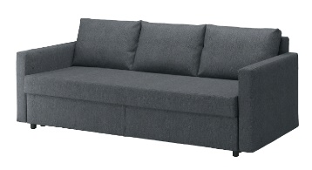  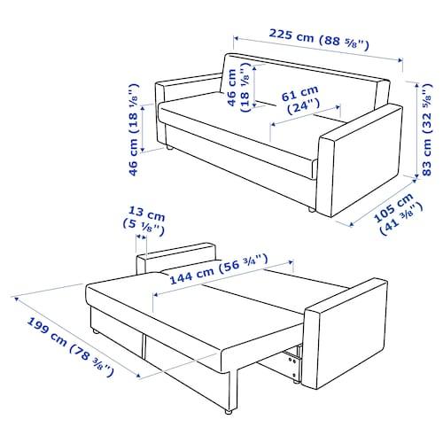 | Rozmery (min./max.):  77x32x204 cm (šxvxd)  85x24x207 cm (šxvxd)  max. dĺžka: 230 cm  šírka: 225 cm  hĺbka: 105 cm  výška: 83 cm  hĺbka sedadla: 61 cm  výška sedadla: 46 cm  šírka postele: 144 cm  dĺžka postele: 199 cm  Akceptovateľné rozmery I:  Dĺžka: 220 cm  Spacia časť: 195 x145 cm  Farba:  akceptujú sa všetky farebné odtiene látky, ktoré má dodávateľ aktuálne v ponuke v skladových zásobách, pričom nie je požadovaná jednotnosť odtieňa /1ks tovaru  Látka:100 % polyester  Požadované množstvo: 2ks | Minimálny štandard:  - poťahy, ktoré odolajú viac než 15tis. cyklom a teda nábytok, ktorý je vystavovaný každodennej záťaži.  - poťah má farebnú stálosť na úrovni min. 5 (odolnosť voči blednutiu) na škále od 1 do 8  Skrinka pod posteľ:  preglejka, drevotrieska  Rám:  preglejka, polyuretánová pena s hustotou 30 kg/m3, polyesterová výplň, drevotrieska, masívne drevo/drevo  Vankúše na opierku:  70% krájanej polyuretánovej peny / 30% polyuretánových vlákien, polyuretánová pena s hustotou 20-40 kg/m3  Verejný obstarávateľ umožňuje použiť kombinovanie bonell-u s molitanom, ale s dostatočným zabezpečím, aby nedošlo k pretlačeniu pružiny a súčasne aby nebolo cítiť pružinu počas sedenia v sedacej (spacej) časti sedačky.
Rozťahovacia 3-sedačka rohová s úložným priestorom  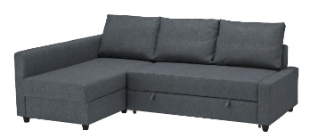  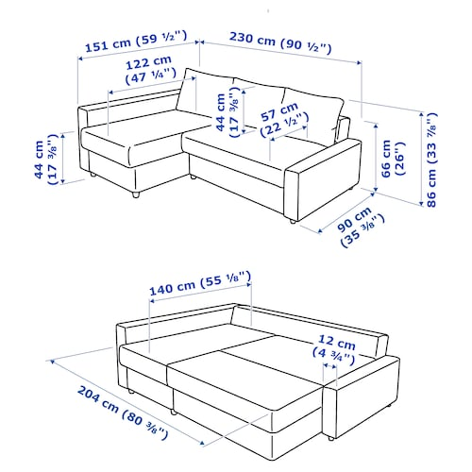 | Rozmery (min./max.):  151x66x140 cm (hxvxš)  dĺžka postele: 204 cm  max. dĺžka: 230 cm  Opierka  64x27x207 cm (šxvxd)  Ležadlo:  73x40x145 cm (šxvxd)  Sedací diel:  82x41x141 cm (šxvxd)  Akceptovateľné rozmery:  240 x140 cm (dxš)  Spacia časť: 200 x140 cm  Akceptovateľné rozmery I:  249 x175 cm (dxš)  Spacia časť: 227 x145 cm  Farba:  akceptujú sa všetky farebné odtiene látky, ktoré má dodávateľ aktuálne v ponuke v skladových zásobách, pričom nie je požadovaná jednotnosť odtieňa /1ks tovaru  Látka:100 % polyester  Požadované množstvo: 7ks | Minimálny štandard:  -možnosť rozloženia na priestrannú s odstrániteľnými chrbtovými opierkami a možnosťou vytiahnutia spodného rámu sedačky  - poťahy, ktoré odolajú viac než 15tis. cyklom a teda nábytok, ktorý je vystavovaný každodennej záťaži.  - poťah má farebnú stálosť na úrovni min. 5 (odolnosť voči blednutiu) na škále od 1 do 8.  Verejný obstarávateľ umožňuje použiť kombinovanie bonell-u s molitanom, ale s dostatočným zabezpečím, aby nedošlo k pretlačeniu pružiny a súčasne aby nebolo cítiť pružinu počas sedenia v sedacej (spacej) časti sedačky.  Skrinka pod posteľ:  preglejka, drevotrieska  Rám zadnej časti - ležadlová časť:  preglejka, drevotrieska, drevovláknitá doska  Zadná časť:  polyuretánová pena s hustotou 25 kg/m3, polyesterová výplň, netkaný polypropylén  Rám sedadla: masívne drevo/drevo  Rám opierky: preglejka, drevotrieska  Úložný diel:  preglejka, drevotrieska, melamínová fólia  Rám dna postele - sedacia časť:  preglejka, drevotrieska, masívne drevo/drevo  Sedadlo:  polyuretánová pena s hustotou 30 kg/m3, polyesterová výplň  Vankúš na opierku:  70% krájanej polyuretánovej peny / 30% polyuretánových vlákien, Polyuretánová pena s hustotou 20-40 kg/m3

Osobitné požiadavky na plnenie:
•Ponuková cena v rátane dopravy, vykládky a montáže v mieste plnenia, prípadne dodaj v zmontovanom stave. Súčasťou je aj vynosenie tovaru do určenej miestnosti na mieste dodania a odstránenie a likvidácia obalov. Miesta dodania v počte deväť (9) s ulicami dodania v počte päť (5) ulíc v rámci Bratislavy situovaných do max. 3-nadzemného podlažia, objekty vybavené výťahom.
•Odberné miesta s kontaktnými osobami pre prevzatie dodávaného tovaru budú oznámené v čase odoslania výzvy ku súčinnosti k uzatvoreniu kúpnej zmluvy.
•Verejný obstarávateľ požaduje dodanie nového tovaru, pričom uchádzač zodpovedá za to, že tovar spĺňa kvalitatívne parametre podľa platných noriem, že nemá vady, ktoré by znižovali jeho hodnotu alebo schopnosť riadneho užívania.
•Dodanie tovaru je potrebné oznámiť minimálne dva pracovné dni vopred, pričom dodanie je možné v priebehu celého dňa do 20:00 hod.
•Verejný obstarávateľ má právo odmietnuť prevzatie tovaru pre preukázateľné vady dodaného tovaru (napr. nedostatočná kvalita, nedodržanie špecifikácie a požiadaviek na tovar, poškodený obal tovaru a pod.), pričom verejný obstarávateľ má právo do 14 dní od prevzatia tovaru vrátiť nepoškodený tovar v pôvodných obaloch, ak zistí, že tovar nespĺňa ktorúkoľvek z požadovaných technických špecifikácií vyžadovaných na predmet zákazky alebo nespĺňa osobitné požiadavky na plnenie.
•Predávajúci je povinný písomne sa vyjadriť k reklamácií najneskôr do 3 pracovných dní po jej doručení. Ak sa v tejto lehote nevyjadrí, má sa za to, že s reklamáciou súhlasí.
•Požaduje sa dodanie tovaru s dokumentáciou: produktový list, technický list a pod., ako aj obrazové
znázornenie tovaru, návod na použitie v slovenskom jazyku, záručným listom a preberacím
protokolom.

